Кульчицкая Ирина Юрьевна
МБУ ДО "Центр внешкольной работы
Промышленного района г. Ставрополя
Заместитель директора по МР

Методические рекомендации
по разработке плана-конспекта открытого занятия
в учреждении дополнительного образования

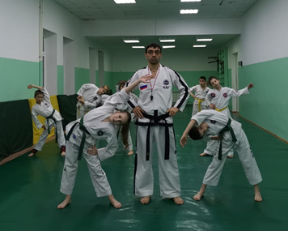
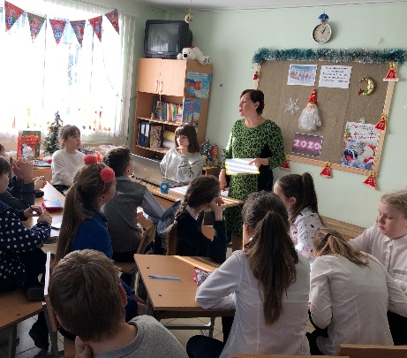

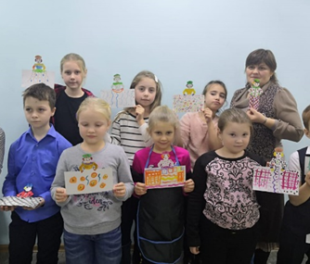

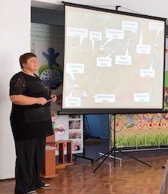

Занятие - основной элемент организации образовательного процесса в образовательном учреждении. Но в дополнительном образовании, в отличие от школы, существенно меняется форма его организации. Главное - не сообщение знаний, а выявление опыта детей, включение их в сотрудничество, активный поиск знаний и живое, неформальное общение.
Занятие в учреждении дополнительного образования детей обладает рядом особенностей: оно менее регламентированное, более гибкое, свободное по составу субъектов, по чередованию форм работы, насыщению различными видами деятельности; в отличие от школьного урока, основанного на стандартизированном программном материале, оно носит элемент опережения; имеет другую систему оценивания результатов деятельности обучающихся.
Открытое занятие - центральная часть многих конкурсных испытаний, требующая большого напряжения. Оно является иллюстрацией того, как на практике осуществляется заявленная участником образовательная программа.
Организация и содержание занятий в детских объединениях интегрируется вокруг основных принципов обучения, сформулированных еще Я.А. Каменским, и, в дальнейшем, усовершенствованных Е.Н. Медынским для внешкольного образования в России:
- научности (ложных знаний не может быть, могут быть только неполные знания);
- природосообразности (обучение организуется в соответствии с психолого-физиологическими особенностями обучающихся);
- последовательности и систематичности (линейная логика процесса, от частного к общему);
- доступности (от известного к неизвестному, от легкого к трудному, усвоение готовых знаний, умений, навыков);
- сознательности и активности;
- наглядности (привлечение различных органов чувств детей к восприятию);
- индивидуального подхода в условиях коллективной работы в детском объединении;
- заинтересованности и мобильности (образовательный процесс организуется в соответствии с меняющимися интересами детей);
- обеспечение отбираемой информации.
Для того чтобы открытое занятие было ярким, интересным, обучающим, воспитывающим и развивающим, педагогу нужно учесть дидактические требования к современному занятию и тщательно подготовиться:
- поставить комплексную цель, создать мотивацию предстоящей деятельности;
- отобрать соответствующие поставленным целям и психолого- педагогическим особенностям детского коллектива содержание обучения в соответствии с требованиями образовательной программы;
- реализовать на занятии все дидактические принципы обучения;
- использовать спектр педагогических и игро-технических средств, способов, приемов, процедур, позволяющих придать занятию яркую эмоциональную окраску, обеспечить доказательность предъявляемых педагогом положений, расширить иллюстративную базу и т.д.
- четко продумать логику и преемственность этапов учебного занятия;
- создать благоприятный климат на занятии; пробудить активность каждого ребенка, добиться их включения в работу, заинтересовать.
- побудить получать знания и приобретать конкретные умения.
- выявить степень удовлетворенности и заинтересованности детей занятием.
Очень часто дальнейшее успешное обучение детей какому-либо виду деятельности зависит от самого первого занятия. Если занятие получится интересным, содержательным и эмоциональным, то у детей останется яркое впечатление и желание продолжать обучение с усердием и старанием. Поэтому нашей задачей, особенно на вводном занятии является помочь ребенку достичь положительного результата, мотивировать его на будущую деятельность. При этом важно иметь в виду, что даже разовое переживание успеха может коренным образом изменить психологическое состояние ребенка, изменить ритм и стиль его деятельности, его взаимоотношение с окружающим.
План открытого занятия - личное дело педагога. Главное - чтобы оно отличалось целостностью, внутренней взаимосвязанностью частей, единой логикой развертывания деятельности педагога и ребенка.
Примерная структура
План-конспект
открытого занятия педагога дополнительного образования
______________________________________(ФИО)

Тема занятия:
Участники:
обучающиеся - возраст, группа, год обучения
Цель:
Задачи:
Тип занятия:
Формы организации занятия:
Методы обучения:
Методы воспитания:
Используемые педагогические технологии:
Оборудование и материалы:
Продолжительность занятия:
Предполагаемый результат:
План занятия
  - Организационный этап – __ мин.
Цель:
Деятельность педагога:
Деятельность обучающихся:
Результат:
2. Этап постановки проблемы -__ мин.
Цель:
Деятельность педагога:
Деятельность обучающихся:
Результат:
3. Основной этап -__ мин.
Цель:
Деятельность педагога:
Деятельность обучающихся:
Результат:
4. Динамическая пауза -___ мин
Цель:
Деятельность педагога:
Деятельность обучающихся:
Результат:
5. Итогово-рефлексивный этап –___ мин.
Цель :
Деятельность педагога:
Деятельность обучающихся:
Результат:

Ход занятия
- Организационный момент
- Основная часть
- Рефлексия
- Используемые источники
- Дата проведения занятия
- Подпись педагога

Ход занятия можно прописать в таблице:
Этапы  занятия | Задача  этапа | Содержание этапа | Время
- Используемые источники
- Дата проведения занятия
- Подпись педагога

Использованные источники:
- Открытое занятие в дополнительном образовании - https://urok.1sept.ru/articles/628430
- План-конспект открытого занятия внеурочной деятельности -https://infourok.ru/konspekt-zanyatiya-dopolnitelnogo-obrazovaniya-3860952.html
- Фесенко Е.В., Якунина И.В. Введение в дополнительную общеразвивающую программу. План-конспект открытого занятия//Дополнительное образование и воспитание. - № 10. – 2020. – С.24-27.

Приложение-подсказка

Тезаурус

Методы обучения:

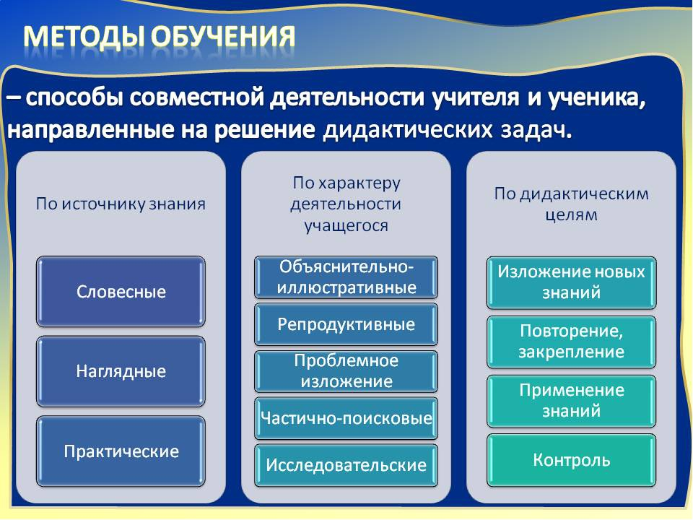

Методы воспитания:

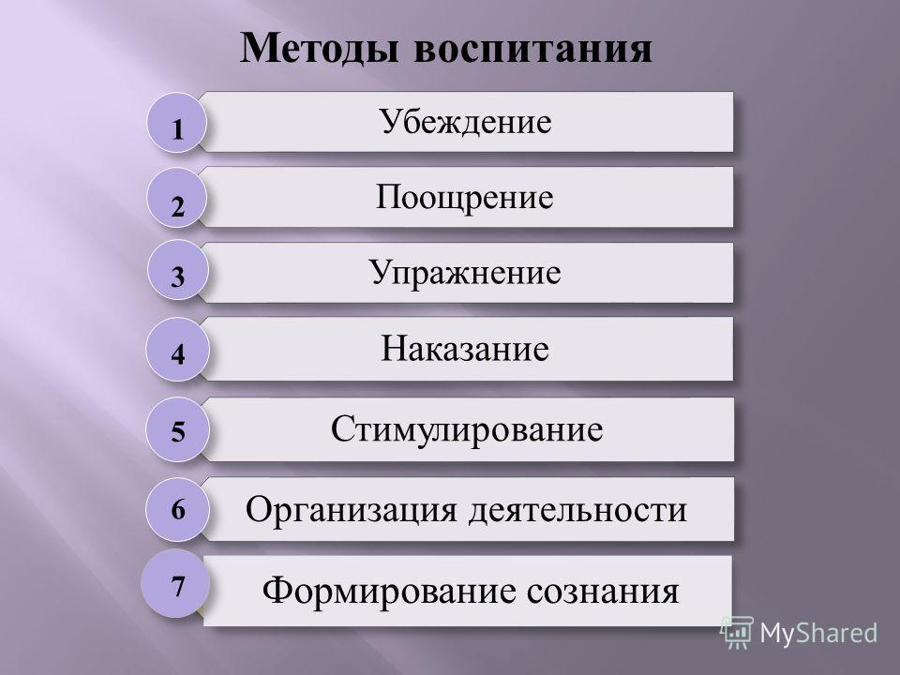

Используемые педагогические технологии:

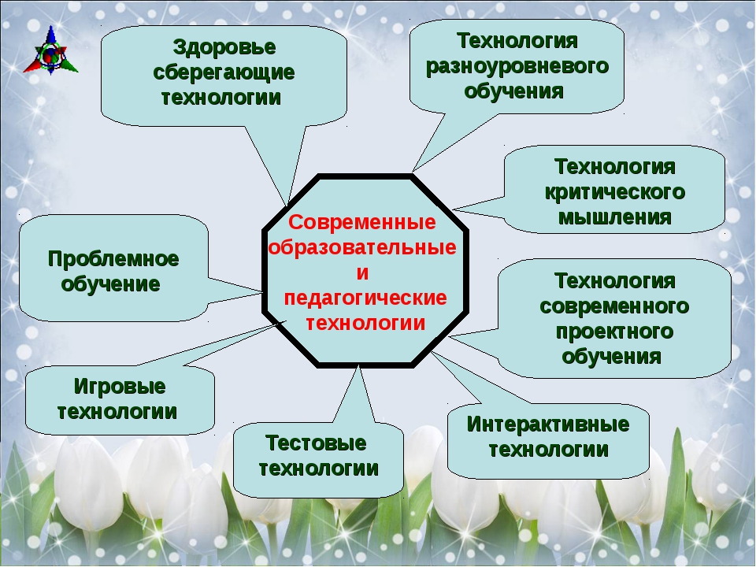

технология дистанционного обучения, технология индивидуального обучения, технология группового обучения, технология коллективного взаимообучения, технология программированного обучения, технология блочно-модульного обучения, технология дифференцированного обучения, технология развивающего обучения, технология коллективной творческой деятельности, технология-дебаты и др.

Типы занятий:

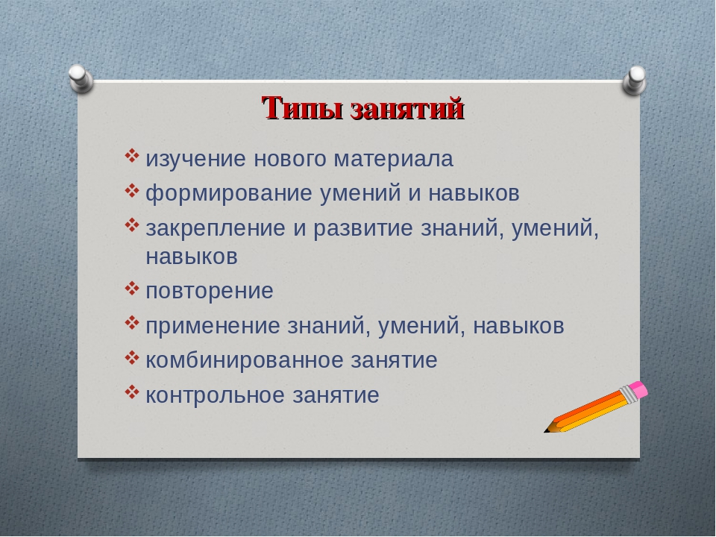

Формы организации занятия:

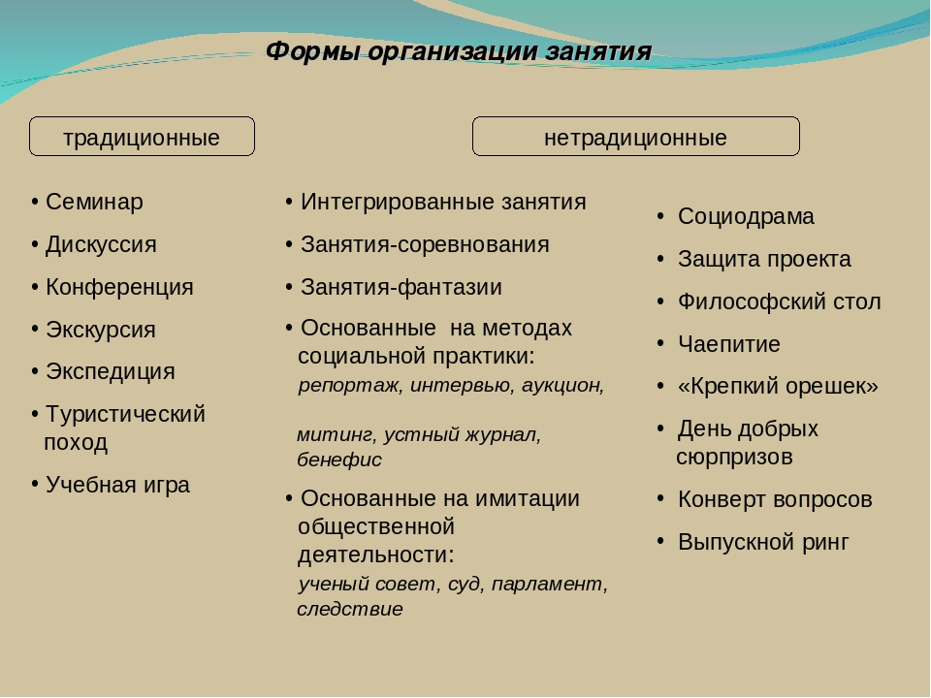

акция, беседа, веб-занятия, вернисаж, встреча с интересными людьми, выставка, диспут, игра, КВН, конкурс, круглый стол, лекция, мастер-класс, «Мозговой штурм», наблюдение, олимпиада, он-лайн лекция, он-лайн консультирование, открытое занятие, посиделки, поход, праздник, практическое занятие, презентация, ринг, салон, семинар, соревнование, спектакль, студия, творческая мастерская, тренинг, турнир, фабрика, фестиваль, чат-занятия, эксперимент, ярмарка и др.

Открытое занятие –

это учебное занятие в рамках образовательной программы, на котором присутствуют эксперты и приглашённые гости.

